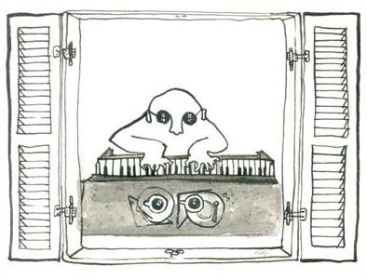  2010. március 26-án, pénteken  a tatai Eötvös József  Gimnázium dísztermében  a Vakablak  zenés, irodalmi kávéház  újra megnyitja kapuit,  melyre szeretettel meghívjuk  Önt és kedves családját! | A főpincér ajánlata:  17 ⁰⁰ Saly Noémi  irodalomtörténész  „A felnőttek  napközije: a kávéház”  című előadása  17 ⁴⁵ Szamódy Zsolt  fotográfus tárlata  Megnyitja:  Lévai Ádám képgrafikus  18 ⁰⁰ Pelvax zenekar  (Deák Tamás egykori Eötvös-diák)  koncertje  18 ⁴⁵ – 19 ⁰⁰ Szünet  19 ⁰⁰ Picaro Társulat  „Boldog Békeidők”  című kabaréja  (Deák Tamás egykori Eötvös-diák)  19 ⁴⁵ – 20 ⁰⁰ Szünet  20 ⁰⁰ Aranguru zenekar  (Vadász Krisztián egykori Eötvös-diák)  koncertje  21 ⁰⁰ A kávéház zárása

